泰州学院保卫处文件
泰院保发［2020］4号

关于做好2020年春学期末和暑期
学校安全稳定工作的通知

各单位：
根据《市教育局关于切实做好学期末和暑期学校安全工作的通知》要求，为进一步做好学期末和暑期学校安全稳定工作，保障广大师生欢度平安祥和假期，现将有关事项通知如下：
一、提高政治站位，强化安全责任落实
进一步提高政治站位，学习贯彻习近平总书记关于安全生产工作的重要指示批示精神和党中央、国务院决策部署，落实省委、省政府、省教育、市委、市政府、市教育局等关于维护校园安全稳定的各项要求。坚持以广大师生为中心的发展思想，充分认识暑期各类风险隐患相对集中，清醒认识学校安全管理面临的严峻复杂形势。学校各职能部门要按照“党政同责、一岗双责、齐抓共管、失职追责”和“管行业必须管安全，管业务必须管安全，管生产必须管安全”总要求，进一步压实安全稳定监管责任，各单位要按照“谁主管谁负责”的原则落实安全稳定主体责任和岗位责任。
二、突出重点，深入开展安全宣传教育活动
暑假前，要在学生离校前利用班会和安全讲座或网络等方式，开展以防火、防骗、防盗、防汛、防溺水、防交通事故、防食物中毒、防自然灾害、实习实训安全等为主要内容的安全教育，提高广大师生的自我防范意识和能力。
（一）加强防溺水安全教育。暑期气温较高，容易引发学生溺水事故。各二级学院要持续深入开展“防溺水”专题教育活动，要通过微信公众号、QQ群、微信群、短信等途径，向学生发布防溺水预警。
（二）加强交通安全教育。开展交通安全专题教育课，让学生掌握道路交通基本法规，掌握常见标志、标线的导向、警告和禁令图示及作用，掌握骑乘电动自行车必须佩戴安全头盔，自觉遵守交通法规，养成文明走路，不乘坐无牌、无证、超载等存有安全隐患的车辆，防止各种交通安全事故的发生。
（三）加强食品卫生安全教育。切实加强校园食品安全卫生检查，严格落实校园食品安全管理责任制，确保师生员工饮食卫生安全。教育师生在暑假期间注意食品和饮食卫生，切忌暴饮暴食，尽可能不食用高盐、高糖、高脂食物。
（四）加强新冠肺炎疫情防控宣传。各二级单位教育引导师生员工自觉履行个人防护责任义务，做好个人及家庭成员的健康监测，主动向学校报备个人及家庭成员疫情重点地区旅居史、人员接触史等。提升科学防护能力，养成卫生健康的烹饪和饮食习惯，暂不生吃海产品。加强公众出行引导宣传，尽可能减少不必要的外出。
（五）加强消防安全教育。教育师生不能违规携带或存放易燃、易爆品。在公共场所遇到火灾时按照消防标识和消防人员指引方向撤离。发现家中煤气或天然气泄漏，应迅速开窗通气，并拨打119报警。如火灾中烟火较大时，用湿毛巾捂住口鼻，尽可能贴近地面撤离。
（六）加强自然灾害教育。要运用多种载体向师生宣传高温、雷击、大风、强降雨等自然灾害的特点和预防知识，教育学生不到危险区域玩耍逗留，在雷雨等恶劣天气情况下要尽量留在家中或其它安全场所，防止意外事故发生。
（七）加强法制和心理健康教育。要通过各种形式对学生进行法制宣传教育，教育学生不参与非法传销活动，不参与非法宗教和迷信活动，不参与网上网下赌博等违法犯罪活动。不到营业性娱乐场所活动，不观看、传播色情、暴恐、迷信等方面的书刊音像制品。同时要加强学生心理健康教育，开展健康、积极向上的宣传活动，教育和引导学生树立正确的世界观、人生观和价值观。
（八）加强学生防诈骗教育。教育学生提高警惕，注意防范各类网络电信诈骗，重点加强网络兼职刷单、网络充值返现、冒充网络交易平台客服修改个人信息或退款退货、购买游戏账号装备、冒充QQ及微信好友等防诈骗宣传教育。教育学生文明上网，不沉溺手机电脑游戏，不随意会见陌生网友，外出时及时告知父母去向，保持通信畅通。
（九）加强学生实习实训安全。各二级单位组织师生暑期实习实训实践活动，要集中开展安全警示教育，深刻吸取各种安全事故教训，制定安全预案或突发事件处置预案并向学校报备。师生自行参与的社会实习实训实践活动要加强提醒，强化安全意识，提高自我防范能力。
三、积极防灾救灾，防范各类自然灾害
各单位要积极关注天气预报和气象灾害预警信息，密切关注雷暴雨、台风等极端天气，及时发布相关预警信息，做好应急预案和物资准备。提醒师生员工离开办公场所要及时关锁好门窗，关闭电源，做好校园各类建筑设施设备防冻保暖和防滑工作，及时清理或加固室外悬挂物，保障极端天气师生人身安全和财产安全。
四、加强安全检查，深化安全集中整治
各单位在7月14日前要继续按照《泰州学院校园和校车安全专项整治工作实施方案》要求，在做好常规安全检查的同时，根据本单位的实际，重点深化维护稳定、意识形态领域安全、实验室及危化品安全、学生管理、消防安全、治安防控、校园交通安全、公共卫生及食品安全、特种设备安全、防自然灾害、网络安全、实习实训安全、建筑与施工安全、外教及留学生安全等方面安全检查，对排查出来的问题，要建立问题清单台账，按照“三不放过的原则”落实整改，实行闭环销号管理，进一步化解校园安全隐患存量，遏制增量。
7月17日学校将组织各重点单位对全校进行安全大检查。
五、保持应急状态，做好值班信息报送
各相关单位做好假期值班安排，严格执行领导干部在岗带班、重要岗位24小时值班和信息报告制度，发生重大安全问题、事故或险情，及时逐级向学校相关部门和校领导报告，不得瞒报、迟报、漏报。
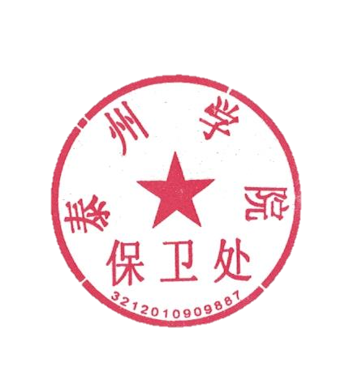

泰州学院保卫处
2020年7月8日

